Школьная подготовка.
С 23 ноября 2021г. в подготовительной группе, началась подготовка детей к обучению в школе на платной основе. Подготовку ведет учитель начальных классов Татьяна Николаевна Воробьёва.

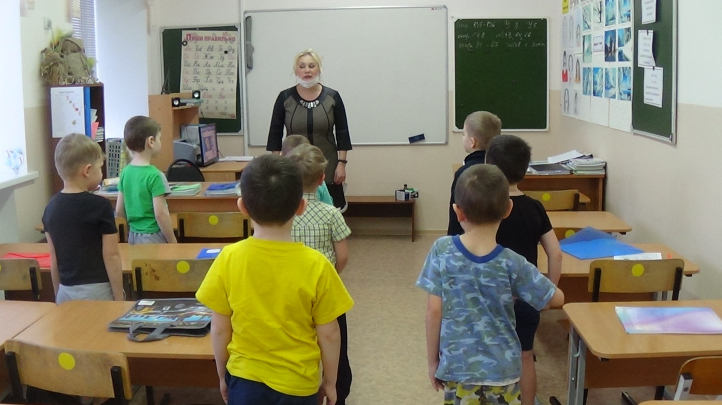
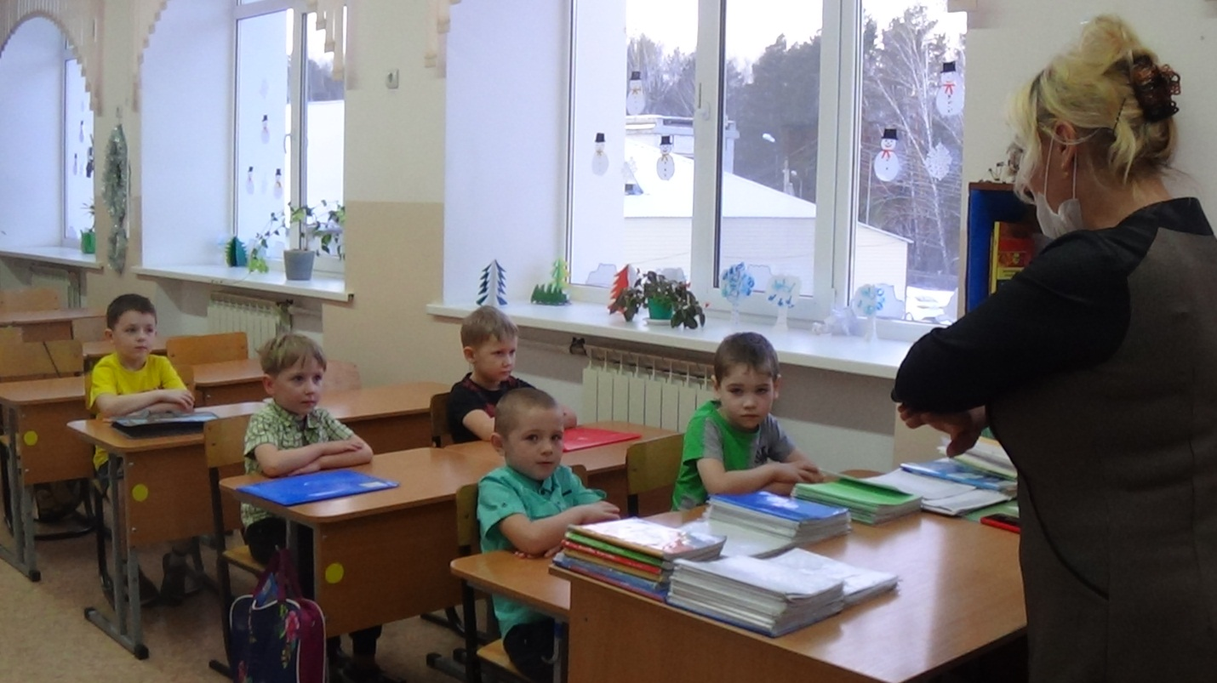
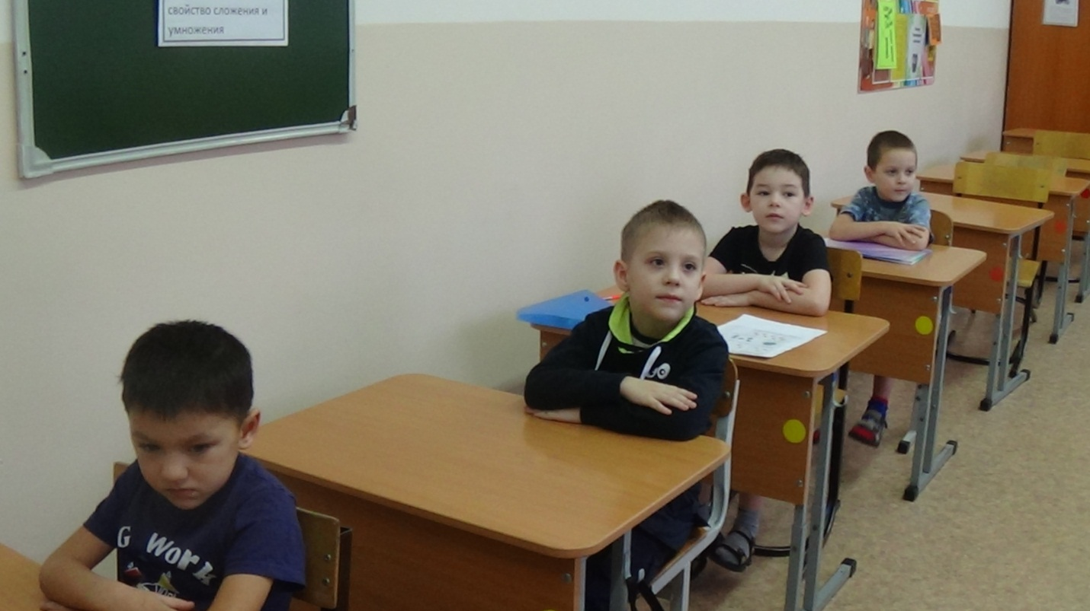
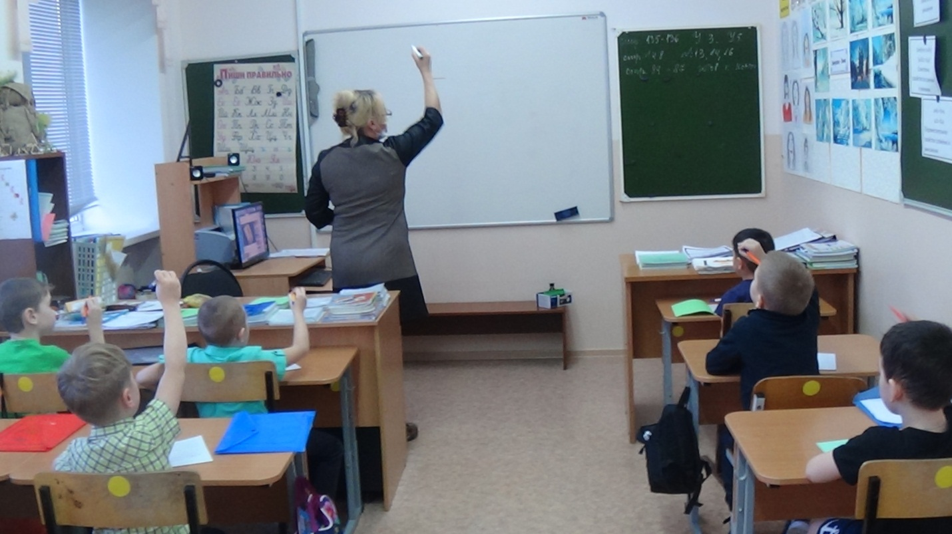

Воспитатель Гекало Н.В.

